CADERNO DE SUBSÍDIOS
COLÉGIO ESTADUAL “CASTRO ALVES” -EFMP

DEZEMBRO DE 2012

Prezados Profissionais da Educação

Toda Avaliação Educacional tem por objetivo trazer elementos para novas ações, intervenções, mudanças de rumo, busca de alternativas, tomadas de decisões ou para reafirmar caminhos tomados, quem sabe acrescentando algo (GATTI, 2008).

A Secretaria de Estado da Educação do Paraná - SEED organizou o Caderno de Apoio Pedagógico que contém informações e dados das escolas da Rede Pública Estadual para reflexão e referência. Neste ano de 2012, a SEED elaborou este documento que indica caminhos para uma melhor leitura, compreensão e interpretação dos resultados da Prova Brasil, SAEB e do IDEB no Paraná.

Esperamos que a reflexão com a comunidade escolar em cada escola se concretize em ações efetivas voltadas ao aperfeiçoamento do processo pedagógico, e que estas reflexões contribuam para a melhoria na qualidade da educação.

Bom trabalho a todos.

Meroujy Giacomassi Cavet

Superintendente da Educação

A Secretaria de Estado da Educação do Paraná, em 2011, iniciou na Semana Pedagógica as discussões sobre processos avaliativos e análise de resultados de avaliações externas. As discussões foram retomadas nas oficinas realizadas pelo Departamento de Educação Básica-DEB e Diretoria de Políticas e Programas Educacionais-DPPE para os representantes dos NREs, professores de Matemática e de Língua Portuguesa que tiveram a oportunidade de refletir sobre a importância da análise dos resultados de uma avaliação, sobre os dados disponibilizados pelo SAEB, o Índice de Proficiência e a leitura e análise dos Descritores da Prova Brasil.

Os encontros realizados regionalmente buscaram discutir com os profissionais da educação a relevância da compreensão dos instrumentos de uma avaliação, a necessidade e a importância da análise dos resultados quando chegam à escola, indicando o envolvimento da comunidade escolar nesse processo.

Para o ano de 2012, a SEED pretende continuar esse trabalho propondo encaminhamentos para as oficinas de pedagogos. Para tanto, surge a construção do Caderno de Subsídios, contendo reflexões pedagógicas e informações e dados de cada uma das 2.530 escolas da Rede Pública Estadual, com a reflexão sobre como podemos utilizar os dados/ as informações produzidas nas escolas e pela sociedade, em sua multidimensionalidade de relações.

Estas informações e dados contemplam os resultados da Prova Brasil 2005/2007/2009, IDEB 2005/2007/2009, taxas de rendimento de 2007 a 2010, taxas de distorção idade série 2007 a 2010, além de material de apoio pedagógico, indicando temas e reflexões pertinentes ao processo educativo que podem interferir nos processos de ensino e aprendizagem. Este Caderno servirá de subsídio para o trabalho de leitura e análise de dados de cada escola da Rede Pública Estadual, cujas reflexões poderão contribuir como recurso para diminuição das dificuldades existentes no interior da escola e como propostas de ações e melhorias no processo educativo.

O trabalho de análise proposto neste Caderno terá início com uma conversa na escola, a partir de informações referentes à sua realidade, tornando possível fazer uma análise sobre a sua realidade e suas necessidades primeiras. Posteriormente, os indicativos observados e situações reais elencadas apontarão caminhos a serem trilhados para a melhoria dos processos de ensino e aprendizagem, definindo propostas e ações que levem à melhoria da educação pública.

O Caderno de Subsídios, aqui proposto, tem o intuito de ajudar a conhecer e a atualizar as informações que dizem respeito à escola,favorecendo o entendimento e a reflexão sobre o contexto no qual a escola está inserida, evidenciando e alimentando o olhar pedagógico, propondo contudo uma análise da escola sobre ela mesma e, por consequência, uma conversa entre os resultados oficiais, com o seu Projeto Político Pedagógico e Regimento Escolar, com vistas à constituição de políticas voltadas à educação, pensadas pelos profissionais da escola.

Tem o objetivo de fornecer aos pedagogos subsídios para seu trabalho com os professores, direção, agentes educacionais e Conselho Escolar, tendo com isso maior participação da comunidade escolar: discutindo, analisando, propondo e construindo juntos, servindo de referência para os profissionais da educação, na leitura, reflexão e discussão dos resultados por toda a comunidade escolar, respeitando as especificidades de cada escola pública, percebendo as necessidades práticas para a melhoria da educação.

CONTEXTUALIZAÇÃO DAS CARACTERÍSTICAS DA ESCOLA

1. 1 APROVAÇÃO/REPROVAÇÃO OU DESENPENHO ESCOLAR
Quando tratamos de aprovação ou reprovação automaticamente falamos em avaliação, pois os temas estão intrinsecamente relacionados. O processo educativo trabalha com um sistema anual de avaliação que resulta em aprovação ou reprovação do aluno. Os resultados obtidos por esse sistema podem advir de vários fatores que interferem, direta ou indireta- mente, no resultado final de todo o processo.

COLÉGIO ESTADUAL CASTRO ALVES
ENSINO FUNDAMENTAL, MÉDIO E PROFISSIONAL

TAXA DE APROVAÇÃO 2011(%)
5ª a 8ª  2009 | 5ª a 8ª  2011 | 5ª | 6ª | 7ª | 8ª
69,8 | 59,7 | 60,9 | 49,3 | 57,3 | 71,2

TAXAS DE RENDIMENTO ENSINO FUNDAMENTAL
Taxa | 2007 | 2008 | 2009 | 2010 | 2011 | 2012
Aprovação | 81,3 | 75,3 | 69,8 | 66,5 | 59,7 | 71,6
Reprovação | 18,3 | 20,1 | 27,2 | 30,1 | 38,4 | 28,0
Abandono | 0,4 | 4,6 | 3,0 | 3,4 | 1,9 | 0,3
Fonte: MEC/Inep

TAXAS DE RENDIMENTO ENSINO MÉDIO
Taxa | 2007 | 2008 | 2009 | 2010 | 2011 | 2012
Aprovação | 72,5 | 65,3 | 68,9 | 75,0 | 71,5 | 66,3
Reprovação | 14,1 | 17,2 | 17,7 | 16,8 | 24,8 | 33,6
Abandono | 13,4 | 17,5 | 13,4 | 8,2 | 3,7 | 0,0
Fonte: MEC/Inep

Rendimento Escolar - Ano 2012
  Fonte: | SERE/ABC

Ensino/Série | Rendimento Escolar
Ensino/Série | Taxa de Aprovação |  | Taxa de Reprovação | Taxa de Abandono
Ensino/Série | Total de Aprovados | Aprovados por Conselho de Classe | Taxa de Reprovação | Taxa de Abandono
FUNDAMENTAL 9 ANOS - TOTAL | 71,60% | 17,20% | 28,00% | 0,30%
6º ANO | 65,70% | 21,10% | 34,20% | 0,00%
7º ANO | 67,80% | 14,00% | 32,10% | 0,00%
8º ANO | 69,20% | 20,30% | 30,70% | 0,00%
9º ANO | 90,10% | 12,70% | 8,10% | 1,60%
MEDIO REGULAR - TOTAL | 66,30% | 20,40% | 33,60% | 0,00%
1ª SERIE | 54,20% | 20,70% | 45,70% | 0,00%
2ª SERIE | 67,30% | 15,60% | 32,60% | 0,00%
3ª SERIE | 85,00% | 24,30% | 14,90% | 0,00%
MEDIO INTEGRADO - TOTAL | 91,00% | 15,30% | 9,00% | 0,00%
1ª SERIE | 84,60% | 27,20% | 15,30% | 0,00%
2ª SERIE | 93,70% | 23,30% | 6,20% | 0,00%
3ª SERIE | 88,40% | 4,30% | 11,50% | 0,00%
4ª SERIE | 100,00% | 0,00% | 0,00% | 0,00%
EDUCACAO PROFISSIONAL - NIVEL TECNICO | 62,20% | 2,30% | 27,90% | 9,80%
1ª SERIE | 36,80% | 2,80% | 43,10% | 20,00%
2ª SERIE | 77,20% | 0,00% | 20,40% | 2,20%
3ª SERIE | 90,40% | 2,60% | 9,50% | 0,00%
4ª SERIE | 86,90% | 5,00% | 13,00% | 0,00%

PROVA BRASIL – MATEMÁTICA
Unidade | 2005 | 2007 | 2009 | 2011
Paraná* | 238,13 | 252,13 | 250,78 | 252,05
Seu Município* | 253,20 | 251,56 | 255,41 | 258,17
Sua Escola | 263,16 | 254,91 | 271,87 | 270,29
Fonte: MEC/Inep.
* Os resultados referem-se à Rede Estadual.

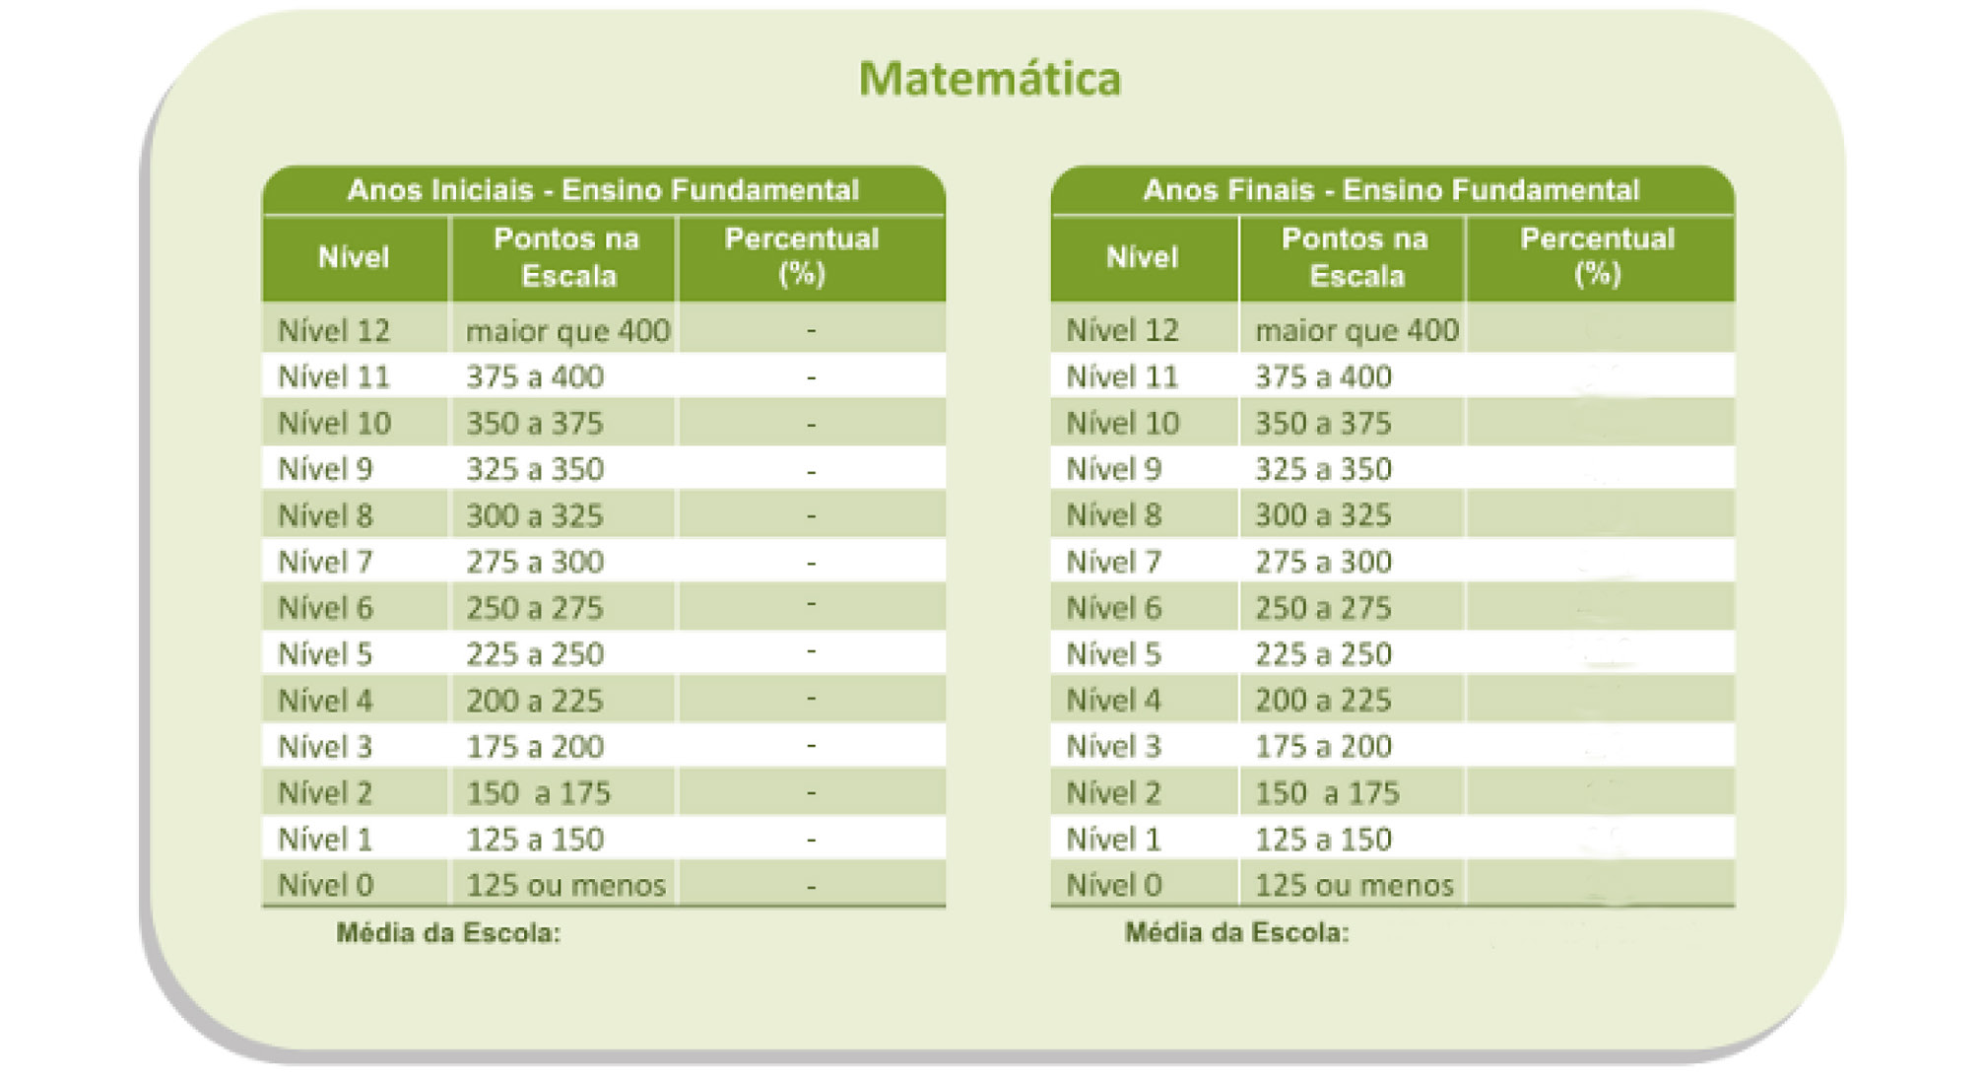

Nível 6 - de 250 a 275 (O que os alunos conseguem fazer neste nível)

Os alunos dos 5º e 9º anos:
• identificam planificações de uma figura tridimensional;
• resolvem problemas;
• estabelecendo trocas entre cédulas e moedas do sistema monetário brasileiro, em função de seus valores;
• envolvendo diferentes significados da adição e subtração;
• envolvendo o cálculo da área de figura plana, desenhada em malha quadriculada;
• reconhecem a decomposição de números naturais nas suas diversas ordens;
• identificam a localização de números racionais representados na forma decimal na reta numérica;
• estabelecem relação entre unidades de medida de tempo;
• lêem tabela comparando medidas de grandezas;
• identificam propriedades comuns e diferenças entre figuras bidimensionais pelo número de lados e pelos tipos de ângulos;
• reconhecem a composição e decomposição de números naturais em sua forma polinomial.
Os alunos do 9º ano também:
• reconhecem as representações decimais dos números racionais como uma extensão do sistema de numeração decimal, identificando a existência de “ordens” como décimos, centésimos e milésimos;
• identificam a localização de números inteiros na reta numérica.

PROVA BRASIL – LÍNGUA PORTUGUESA
Unidade | 2005 | 2007 | 2009 | 2011
Paraná* | 223,11 | 235,72 | 246,28 | 243,52
Seu Município* | 236,70 | 239,46 | 260,54 | 251,95
Sua Escola | 240,38 | 247,38 | 268,53 | 247,96
Fonte: MEC/Inep.
* Os resultados referem-se à Rede Estadual
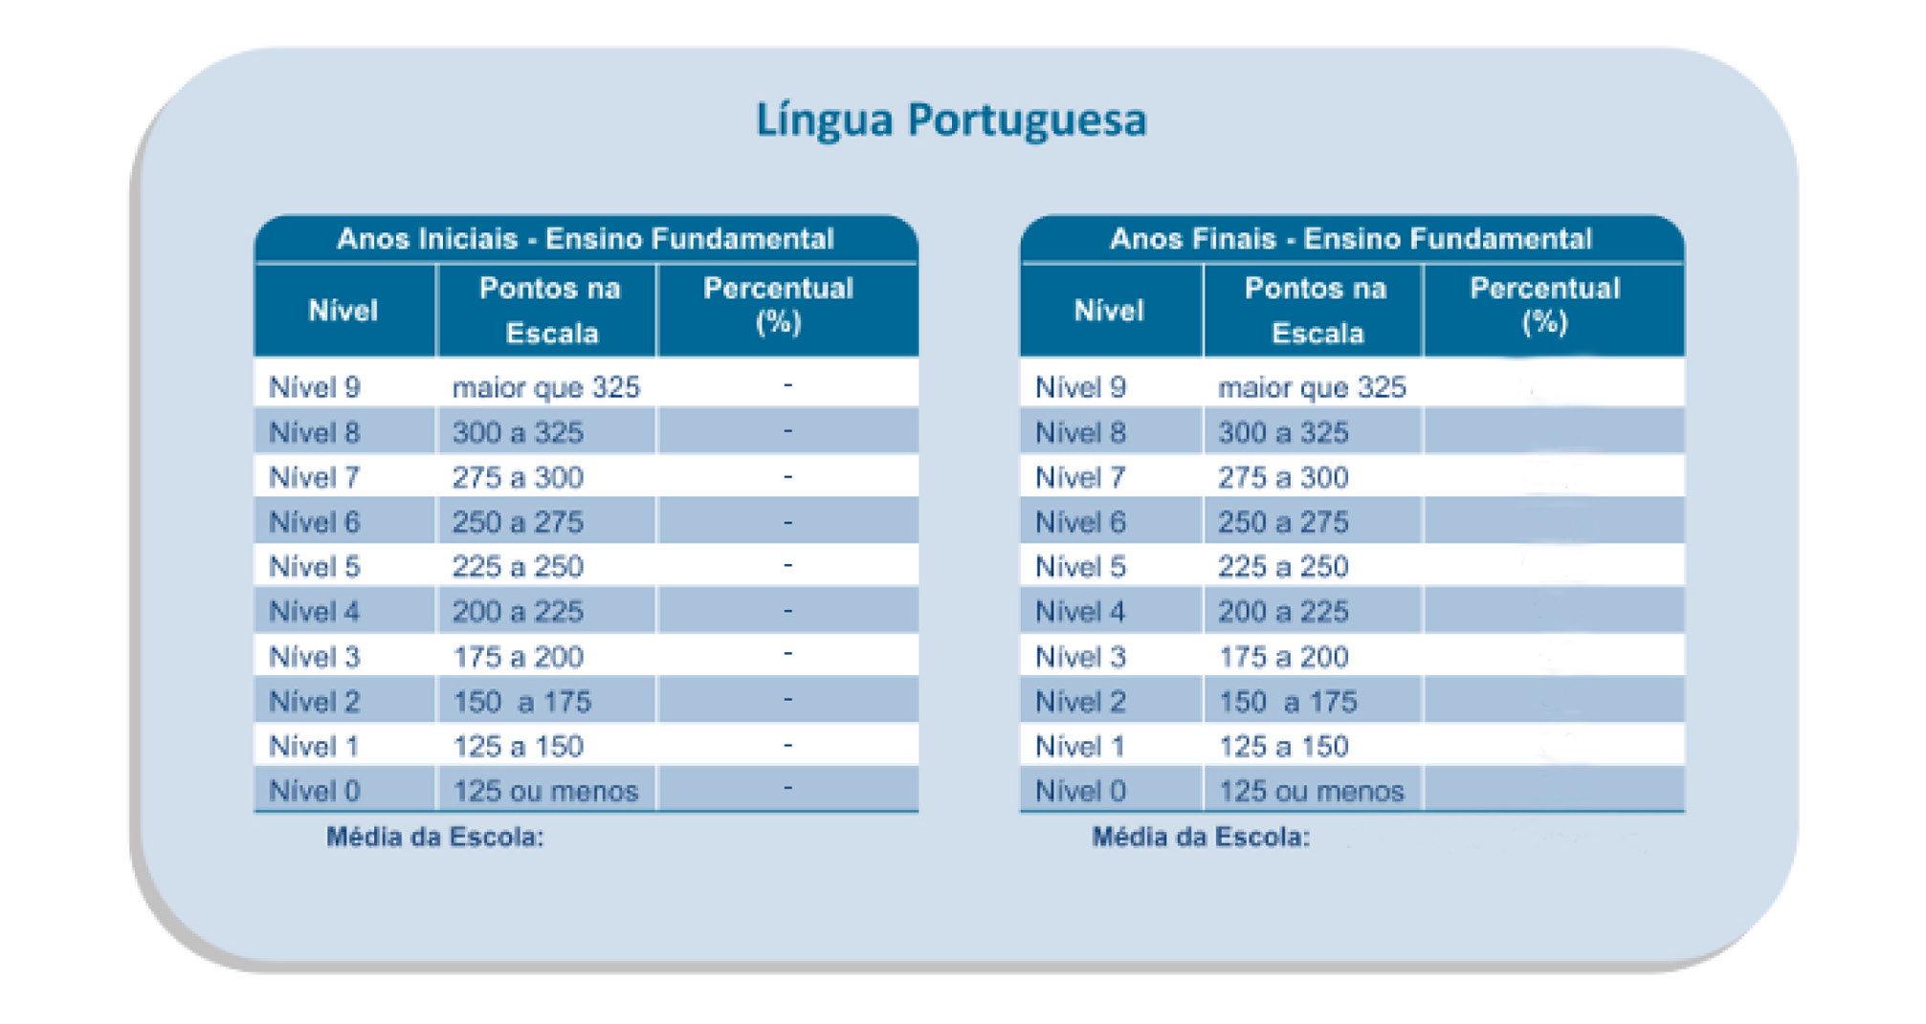

Nível 6 - de 250 a 275 (O que os alunos conseguem fazer neste nível)

Utilizando como base a variedade textual já descrita, neste nível os alunos do 5º e do 9º anos (4ª e 8ª séries), além de demonstrarem as habilidades anteriores:
• localizam características do personagem em texto poético;
• distinguem um fato da opinião relativa a este fato;
• identificam uma definição em texto expositivo;
• estabelecem relação causa/consequência entre partes e elementos do texto;
• inferem a finalidade do texto a partir do suporte;
• inferem o sentido de uma palavra ou expressão;
• identificam a finalidade do texto;
• identificam o assunto em um poema;
• comparam textos que tratam do mesmo tema, reconhecendo diferentes formas de tratar a informação;
• interpretam texto a partir de material gráfico diverso(gráfico, tabelas, etc);
• estabelecem relações entre as partes de um texto identificando substituições pronominais que contribuem para a coesão do texto.
Os alunos do 9º ano (8ª série) ainda:
• estabelecem relações entre partes de um texto, reconhecendo o sentido de uma expressão que contribui para a continuidade do texto;
• estabelecem relações lógico-discursivas presentes no texto, marcadas por conjunções, advérbios, etc;
• reconhecem o efeito do sentido decorrente da exploração de recursos ortográficos e/ou morfossintáticos;
• identificam o conflito gerador do enredo e os elementos que constroem a narrativa;
• identificam a tese e o argumento que defendem em texto com a linguagem informal;
• inferem informação a partir de um julgamento em textos narrativos longos;
• inferem efeitos de ironia ou humor em narrativas curtas;
• inferem o sentido de uma expressão em texto narrativo longo e de vocabulário.

1.2 VIOLÊNCIA/DROGADIÇÃO

Compreender o fenômeno da violência é entender os diversos aspectos que pautam a complexidade desse fenômeno, como o resultado de diversas relações historicamente produzidas e que envolvem diferentes realidades de uma sociedade. Trata-se de um fenômeno essencialmente humano, onde se deve lidar com a alteridade e com diferenças culturais, sociais, econômicas e geográficas existentes, dentro das três dimensões da violência:

Violência na escola – a escola é invadida por uma violência que anteriormente acontecia apenas fora dos seus portões.
Violência à escola – à instituição e a quem a representa.
Violência da escola – a produzida no seu interior.

1.3 ABANDONO

O abandono se caracteriza quando o aluno se afasta do sistema de ensino, desiste das atividades escolares que frequentava sem solicitar transferência. A desistência supõe o afasta- mento do estabelecimento de ensino, não atendimento às exigências de aproveitamento e de assiduidade e a não solicitação de transferência para outro estabelecimento.

1.4 EVASÃO ESCOLAR

Segundo o Instituto Nacional de Estudos e Pesquisas Educacionais - INEP, compõe o ín- dice de evasão o número de educandos que, em condições adversas e hostis do meio, não completaram um determinado período de formação.

2 SERVIÇOS DE APOIO COMPLEMENTAR ESPECIALIZADO

No Estado do Paraná, a política educacional está pautada na concepção inclusiva, enquanto processo de diálogo e de aprendizagem entre todos, e de construção de novas formas de trabalhar cooperativamente a partir do reconhecimento das singularidades inerentes a cada indivíduo. Inverte-se o foco: não é o aluno que se adapta à escola, mas a escola é que deve se adaptar ao aluno e às suas necessidades de aprendizagem.

De acordo com o Art. 41 do Regimento Interno da SEED, compete ao Departamento de Educação Especial e Inclusão Educacional – DEEIN: “Gerir as políticas públicas em Educação Especial para alunos com deficiência intelectual, deficiência física neuromotora, deficiência visual, surdez, transtornos globais do desenvolvimento e altas habilidades/superdotação” e de- mais serviços de apoio complementar especializado.

2.1 A SALA DE RECURSOS MULTIFUNCIONAL TIPO I

Como Serviço de Apoio Complementar Especializado, destacam-se a Sala de Recursos Multifuncional Tipo I atendendo aos alunos portadores de deficiência intelectual, transtornos globais do desenvolvimento, transtornos funcionais específicos, deficiências físicas neuro- motoras, altas habilidades/superdotação. Definição: Serviço de apoio especializado de 1ª a 8ª séries e Ensino Médio ofertado no período contrário daquele em que o aluno frequenta na classe comum, com professor dta Educação Especial, em espaço físico adequado, de natureza pedagógica, que complementa o atendimento educacional realizado em classes comuns da Educação Básica e é destinado a alunos com deficiência intelectual, física neuromotora, transtor- nos globais do desenvolvimento – TGD (autismo,síndromes do espectro do autismo,síndrome de Rett, transtorno desintegrativo da infância (psicose infantil), síndrome de Asperger, entre outros transtornos invasivos) ou transtornos funcionais específicos, que envolvem distúrbios de aprendizagem (dislexia, discalculia, disgrafia, disortografia) e transtornos do deficit de aten- ção e hiperatividade, alunos que apresentam alterações qualitativas das interações sociais recíprocas e na comunicação, um repertório de interesses e atividades restrito, estereotipado e repetitivo.

2.2 PROFISSIONAL INTÉRPRETE E INSTRUTOR SURDO (ÁREA DA SURDEZ)

Profissional bilíngue Intérprete (Libras/Língua Portuguesa) que atua no contexto do ensi- no regular onde há alunos surdos, usuários da Língua de Sinais, regularmente matriculados nos diferentes níveis e modalidades da Educação Básica. Profissional Instrutor surdo que atua em serviços especializados, desenvolvendo atividades relacionadas ao ensino e à difusão da Língua Brasileira de Sinais – Libras e de aspectos socioculturais da surdez na comunidade escolar.

2.3 SALAS DE APOIO PEDAGÓGICO

Salas de Apoio são salas que têm como objetivo atender aos alunos dos anos finais do Ensino Fundamental em suas dificuldades de aprendizagem, no que se refere aos conteúdos básicos das disciplinas de Língua Portuguesa e Matemática, com o atendimento no contraturno.

INSERIR CÓPIA DO RELATÓRIO DA SALA DE APOIO

Sugestões para Conclusão do Trabalho

- A escola não precisa discorrer o que ela vem fazendo, as ações que está desenvolvendo devem fazer parte do Plano de Ação (as ações contínuas são necessárias).

- Apresentar Diagnóstico (realidade da escola) de cada situação fragilizada (ver caderno – itens: 2-3-4 e outras situações próprias de sua escola) apresentando planilha/estatística e contextualizar cada situação (Por que da situação apresentada? Quais os fatores que interferiram? Ainda não há clareza nessa temática? Por que alguns procedimentos não deram resultado?) Em cada item, no caderno, há uma orientação para contextualização.

- Plano de Ação

TEMÁTICA – Gestão de Resultados
META – Diminuir a evasão escolar

- AÇÃO – Acompanhamento sistemático das faltas dos alunos
ENVOLVIMENTO - Direção, Professores e principalmente os Pedagogos de cada turno
PREVISÃO/CRONOGRAMA - durante todo o período letivo

- AÇÃO – Trabalhar com número real de matrículas/ verificar os alunos que estão frequentando e com matrícula regular
ENVOLVIMENTO – Equipe administrativa e direção
PREVISÃO/CRONOGRAMA – antes da matrícula inicial no sistema

- AÇÃO – Fazer os encaminhamentos da Ficha FICA ao Conselho Tutelar
ENVOLVIMENTO – professores, equipe pedagógica e direção
PREVISÃO/CRONOGRAMA – sempre que necessário

- AÇÃO -
ENVOLVIMENTO
PREVISÃO/CRONOGRAMA

TEMÁTICA – Gestão Pedagógica
META – Melhorar os índices de aprovação e do IDEB

- AÇÃO – Organização das reuniões pedagógicas por turno e de acordo com a modalidade de ensino
ENVOLVIMENTO – Direção e Equipe Pedagógica
PREVISÃO/CRONOGRAMA – a cada bimestre de acordo com o Calendário Escolar

- AÇÃO – Projeto de atividade Extra classe elaborado por cada professor ou duplas de professores tendo como base a Proposta Pedagógica de sua disciplina
ENVOLVIMENTO – professores de todas as disciplinas
PREVISÃO/CRONOGRAMA – apresentação do projeto junto com a entrega do PTD

- AÇÃO – Acompanhamento sistemático do PTD e do Livro Registro
ENVOLVIMENTO – Professores e Equipe Pedagógica
PREVISÃO/CRONOGRAMA – durante todo o período letivo

- AÇÃO – Reunião de orientação aos pais por bimestre
ENVOLVIMENTO – Direção e Equipe Pedagógica
PREVISÃO/CRONOGRAMA - Bimestralmente

- AÇÃO – Reposição das faltas dos professores com devido preenchimento do plano de reposição de aulas entregue pelo professor à equipe pedagógica
ENVOLVIMENTO – Professores e Equipe Pedagógica
PREVISÃO/CRONOGRAMA – Sempre que houver falta injustificada

- AÇÃO – Reorganização das funções e atendimentos da Equipe Pedagógica
ENVOLVIMENTO – Direção e Equipe Pedagógica
PREVISÃO/CRONOGRAMA – Semana Pedagógica de fevereiro de 2013

- AÇÃO – Participação do Grêmio Estudantil no Conselho de Classe
ENVOLVIMENTO – Direção, Equipe Pedagógica, Professores e Representantes do Grêmio Estudantil do Colégio
PREVISÃO/CRONOGRAMA – Nos Conselhos de Classe previstos no Calendário Escolar de 2013

- AÇÃO – Atendimento especial aos alunos do 6º ano ( Informações sobre o espaço físico do colégio, apresentação dos funcionários e suas principais atribuições, acompanhamento da utilização do material – principalmente cadernos universitários -, apresentação dos horários das aulas ...
ENVOLVIMENTO – Direção, professores, funcionários e equipe pedagógica
PREVISÃO/CRONOGRAMA – Início do ano letivo

- AÇÃO –
ENVOLVIMENTO –
PREVISÃO/CRONOGRAMA -

